

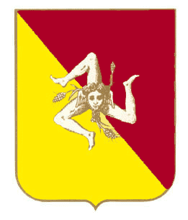

Regione Siciliana Ministero dell’Istruzione Unione Europea
Dipartimento Pubblica Istruzione dell’Università e della Ricerca

 | ISTITUTO D’ISTRUZIONE SUPERIORE LS PICCOLO CAPO D’ORLANDO  LICEO SCIENTIFICO - CLASSICO – LINGUISTICO – SPORTIVO – SCIENZE APPLICATE  "LUCIO PICCOLO"  Presidenza e Segreteria: Via Consolare Antica snc 98071 CAPO D'ORLANDO (ME)  Codice Fiscale 84005360833 – Codice Meccanografico MEIS028004  Tel. 0941/902103 - 0941/912533 – E-MAIL meis028004@istruzione.it pec: meis028004@pec.istruzione.it  Sito: http://www.iislspiccolo.gov.it/  SEDI ASSOCIATE:  LICEO ARTISTICO - I.P.A.A. – ODONTOTECNICO C/da S. Lucia, 34 - Capo d’Orlando (ME) Tel. 0941/901050

SCHEDA PROGETTO/ATTIVITA’ 2018/2019

SEDE DI ______________________________________________________________________

SEZIONE 1 – Descrittiva
  - - Denominazione progetto
Titolo e area tematica del Progetto

  - - Responsabile progetto
Indicare il responsabile del progetto

  - -Destinatari
Indicare le classi e il numero degli alunni cui il Progetto si rivolge

1.4 - Finalità
Descrivere gli obiettivi misurabili che si intendono perseguire, le finalità e le metodologie

1.5 - Durata
Descrivere l’arco temporale nel quale il progetto si attua, illustrare le fasi operative individuando le attività da svolgere in un anno finanziario separatamente da quelle da svolgere in un altro.

1.6 - Risorse Umane
Indicare i profili di riferimento dei docenti, dei non docenti e dei collaboratori esterni che si prevede di utilizzare. Indicare i nominativi delle persone che ricopriranno ruoli rilevanti.
Separare le utilizzazioni per anno finanziario.
Nominativi docenti/ non docenti | n. ore docenza | n. ore coordinamento

Totali

1.7 - Beni e servizi
Indicare le risorse logistiche ed organizzative che si prevede di utilizzare per la realizzazione.
Separare gli acquisti da effettuare per anno finanziario.

1.8 – Indicatori di valutazione e di monitoraggio
IL/LA RESPONSABILE DEL PROGETTO

